1. 基础信息加入以下菜单，app数据，可以web接口中获取
2. 单位信息：单位信息的内容为app基本信息中的第一个。
3. 项目简介：项目简介的内容为app基本信息中的项目简介。
4. 使用说明：使用说明的内容为app基本信息中的软件使用说明。
5. 机组信息：这个是加功能，原机组信息是只能修改设计面积，和实际面积。我看数据库里有个data_stand_basic。这个编辑做到web里。
6. 术语及符号：内容为术语及符号。
7. 管控指标，**这个因为需求还没全，这个先放在这里**
8. 相关图纸资料，弄成上传的方式，这个不急，可以慢慢弄，这个可能有点麻烦。
9. 系统信息，就是app基本信息中关于系统的部分。
10. 报表里所有的导出按钮先**注释**掉，先别删除，这个以后重新弄一下，现在这个不太好用。

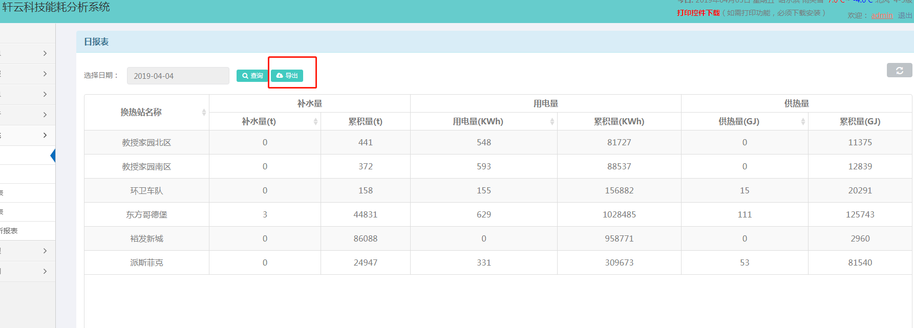

1. 菜单顺序调整， 我看现在负荷预测用的MENU_ID是5开头的，这个可以改成19开头的，或20开头的。比如1900是负荷预测，1910是负荷预测参数修改，1920是负荷预测历史。
2. **永祥，这下面的我再考虑考虑，怎么搞**
3. 数据库相关的。 data _para。这个表名改成data_forecast_para，以后可能还会有别的参数表。 这个表里加入一个字段，“趋近参数”，是个常量0.864。
4. data_water_temperature 这个改 data_curve ，新建一个